杭州电子科技大学
毕业设计（论文）开题报告

题 目 | 基于python的图像搜索引擎设计
学 院 | 自动化学院
专 业 | 电气工程及其自动化
姓 名 | 龚健晟
班 级 | 19060113
学 号 | 19062314
指导教师 | 相成娣 翁立
- 综述本课题国内外研究动态，说明选题的依据和意义
1.1 研究背景选题意义
图像是人类获取和交换信息的重要来源，图像搜索作为一门新兴学科，涉及到人类社会的各个领域。近年来随着技术的飞速发展逐步趋于完善，尤其得益于人工智能等领域的突破性进展。
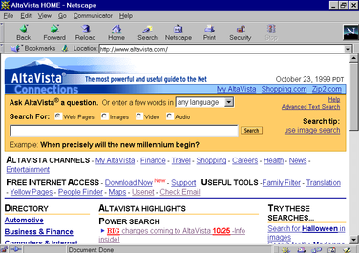
图像搜索历史较短，但发展速度较快。最早的图像搜索网站是由AltaVista于上世纪九十年代末开发的，用户在搜索引擎中输入文本后网页会返回相应的图片。早期如AltaVista的图片搜索网站并不是通过处理图片本身来满足用户需求的，而是通过人工给图片加以描述或通过图片的上下文来选择应该返回的图片(Text-based Image Retrieval,TBIR)。
图1 1990年代后期AltaVista search
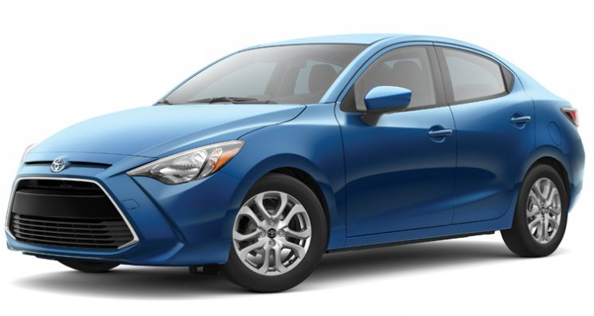
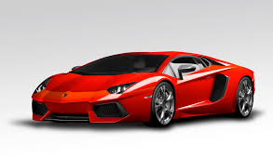
在2001年，谷歌图像（Google Images）紧随其后发布，在短时间内就积累了2.5亿张图片，它开发的初衷是因为人们不希望根据网页的上下文来搜索近似图像，而是希望得到他们心中的确切图像。詹妮弗·洛佩兹和她惊艳的绿色连衣裙是这一具体搜索想法的强效催化剂。这一想法同时也反映了早期图像搜索引擎不能够满足用户需求的核心原因：用户想要一张特定的图片，但没有可靠的办法去搜索它。人们知道他们看到了什么，但不知道具体的细节—人名、事件--去完美地匹配这张图片。开发者们很快发现，要开发一个更好、更直观的图像搜索必须是基于图像本身内容(Content-based image retrieval,CBIR)的，而不是扫描图像周围的关键字，从图像本身获取图像的特征信息将是一种更好的搜索方式。但从文本到基于图像内容的图像搜索并没有立刻实现，它起始于小的图像集合，并没有像当时已经在线的谷歌、雅虎(Yahoo!)一样拥有10亿张图片(截止至2005年)。此外，当时并没有“描述”图像的技术。计算机虽然可以很好地对事物的尺寸之类的特征进行分类，但是在真正识别图像时，灰域(Grey Areas)出现了。在同一区域具有高对比度的图像可能会配对，即使它们是不同事物的图像。这些因素限制了在00年代CBIR技术的应用，在当时使用CBIR的最大图书馆也仅记录了300万张图像。
图2、图3 具有相似对比度的图像可能很难区分
随后便出现了迄今为止最为有效的CBIR形式：“反向”图像搜索，用户直接输入图像本身，而不是文本。使得图像检索中消除了一层猜疑链。
Tineye是第一个使用图像到图像搜索的引擎，与此同时其他引擎也快速跟进。反向搜索功能强大但也能力有限：这种思路旨在将一幅图像与另一幅图像进行匹配来找到其来源。我们今天仍在使用这种工具，但它并没有涵盖图像搜索的所有弱点。
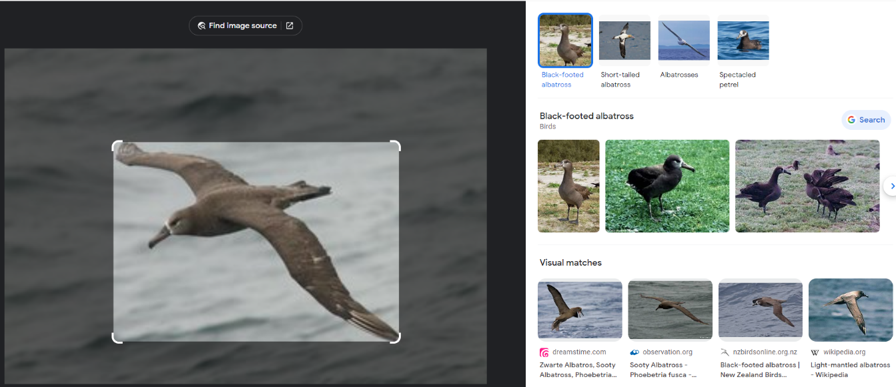
但随着视觉属性的图像索引越来越准确，搜索引擎开始实现将相似图片聚集在一起响应搜索的功能。谷歌的Image Swirl就是这样一个项目，也是该公司出于消费者目的而推出研究的首批项目之一。它将寻找视觉线索与照片的文本元素结合起来，让用户可以探索相似的图像。
图4 黑足信天翁图片搜索
迄今为止，图像搜索的每次迭代的共同主题是在搜索引擎的一端或两端依赖于人类编写图像描述。即使当搜索开始进入配对相似图像时，也仅限于查找图像的来源或用文本搜索的图像相似的图像。
现在，当我们在搜索引擎输入一张衣服的图片，我们不仅能够找到那件衣服，还能找到一大堆相似的衣服，而不是必须通过文本描述这件衣服，并且获得混杂的结果。
图像搜索技术应用前景十分广泛。如上文所述对现如今的电子商业有重大影响，用户只要看到了目标商品,就可以使用图片搜索功能对比同款产品的市场价格,也能找到更多相似款^{[1]}。许多的医学和健康的相关专业需要使用到如X光、扫描影像之类的可视信息资料，用于诊断和检测疾病。图片检索技术能够有效的用于这类信息的表示、存储、传输和分析，针对该领域的研究主要集中在图像处理上，例如边界或者特征检测，可用于跟踪肿瘤的生长^{[2]}。该领域已经有成功的使用案例如Public Health Image Library。另外，在出版、建筑设计、天文学、地理学、历史研究、音乐搜索等各种领域图像搜索引擎也正被利用或试验。总之，图像检索会随着视觉检索技术的发展得到更广泛更深入的应用^{[3]}。因此，研究更完善的图像搜索引擎，提升图像搜索的技术，对社会发展的多个方面都具有极其重要的意义^{[4]}。
本文着重于CBIR相关算法进行介绍。
1.2 图像搜索引擎国内外发展现状
传统的底层特征提取与选择在CBIR中发挥着重要作用，一般可以分为全局特征和局部特征。全局特征描述整幅图像；局部特征通常将图像切割为各个小块或通过计算图像的关键点进行获取。
全局特征主要利用颜色、纹理、形状、空间信息等全局信息，这些特征计算简单、表示直观。
在CBIR领域最常用的颜色空间包括RGB、HSV、YcbCr、LAB和YUV。这些颜色空间可使用颜色直方图（CH）、颜色集、颜色矩、颜色聚合向量、颜色相关图等描述符进行表示。并且，颜色特征不受图像旋转与平移变化的影响，归一化后对图像尺度变化具有较高的鲁棒性，结合颜色空间信息可更好地表征图像。为了得到纹理与颜色间的对应关系，Kanaparthi^{[5]}等采用通道间投票方法，在色调、饱和度和亮度上使用一致性，提出一种综合颜色与亮度直方图的全局相关性与局部纹理特性的图像检索方法。
纹理存在于许多图像中，因此被认为是计算机视觉的关键特征，被广泛应用于图像检索中。Haralick等^{[6]}描述基于灰度空间相关性的易计算纹理特征，说名其在显微照片、航空照片和卫星图像这3种不同类型图像数据分类识别任务的应用具有普遍适用性。但基于纹理的图像检索主要缺点是计算复杂与噪声敏感性较高^{[7]}。Haralick等^{[6]}提出最著名的图像统计特征提取方法灰度共生矩阵（Gray-Level Co-Occurrence Matrix，GLCM）。
形状是图像的特征之一。典型的形状特征描述方法包括边界特征法、傅里叶形状描述符法、几何参数法和形状不变矩法等。
以前研究提取的低层特征大多缺乏空间信息，由于空间特征主要与图像分割的多个目标间的相互空间位置相关。空间关系的使用可加强对图像内容的描述区分能力，但对图像旋转、尺度变化等较为敏感。在实际检索应用中，空间信息常与其他低层特征相配合以获得更精确的检索结果。Lazebnik等^{[8]}提出空间金字塔匹配（Spatial Pyramid Matching，SPM）是一种利用空间金字塔进行图像匹配、识别、分类的算法，实验证明该方法是捕捉图像空间属性的最佳方法之一。Mehmood等^{[9]}将局部视觉直方图表示图像中心区域的空间信息与全局视觉直方图相连接，将组成的视觉单词添入BoVW表示的倒排索引中，该方法在Corel-A、Caltech-256和Ground Truth数据集上的表现均优于传统方法^{[10]}。
近年来随着技术不断进步，CBIR系统逐步使用机器学习，训练能够处理新输入数据并给出正确预测结果的模型，大大提高了图像检索的效率。机器学习又可分为无监督学习和监督学习。
在CBIR中使用最广泛的两类无监督学习算法为聚类和降维。在特征选择、提取时对图像进行降维能在保留数据结构、有用性的同时压缩数据。聚类则是将图像特征描述符按相似度聚集成不同分组。其中，K均值（K-means）聚类算法和主成分分析（Principal Component Analysis，PCA）降维算法在CBIR系统使用广泛。Adegbola等^{[11]}提出一种基于PCA特征降维技术的CBIR系统，以计算成本换取检索精度，实验表明在允许平均精度值减少5%的情况下可实现特征向量维数减少80%，但继续增加特征向量维数减少百分比会导致检索结果变差。Kumar等^{[12]}将PCA与其他技术相结合对医学图像进行混合特征提取，在医学图像数据集中取得了较好的检索精度。
相较于无监督学习，监督学习算法具有图像分组和标签的先验知识。监督学习就是最常见的分类问题，通过已有训练样本训练得到一个在某一评价准则下的最优模型，利用模型将所有输入映射为相应的输出，对输出进行简单判别从而实现分类。监督学习是训练神经网络与决策树的常见技术，常见的有监督学习算法包括回归分析、统计分类。其中，应用于图像检索领域最典型的算法为支持向量机（Support Vector Machine，SVM）与人工神经网络（Artificial Neural Network ，ANN）。
传统的视觉特征图像检索在极大程度上依赖认为设计，会对图像检索性能造成一定影响。目前。深度学习在计算机视觉中取得了巨大成功。深度学习是一种种实现机器学习的技术，包含监督学习与无监督学习算法，例如卷积神经网络（CNN）是监督学习方法，生成对抗网络（GAN）是无监督学习方法^{[13]}。相较于传统机器学习方法，深度学习的性能使图像识别、计算机视觉、机器翻译、语音识别等领域的新应用成为可能。
目前在图像检索领域存在AlexNet^{[14]}、VGG^{[15]}、GoogLeNet^{[16]}、ResNet^{[17]}、MobileNet^{[18]}和EfficientNet^{[19]}共6种网络模型作为特征提取的基础。在这里将简要介绍VGG和GoogLeNet。
VGG模型具有多层标准深度卷积神经网络（CNN）架构，其中VGG-16与VGG-19被广泛使用，分别由13和16个卷积层组。VGG网络使用逐层训练方法，由非常小的卷积滤波器构成，实验表明不断加深网络结构能提升模型性能。
GoogLeNet模型设计了inception模块，可构造更稀疏的CNN结构，通过使用不同大小卷积核抓取不同大小的感受野，最后一层采用全局均值池化层替换全连接层 ，减少了模型参数。相较于AlxeNet、VGGNet，GoogLeNet模型更深更宽，模型参数更少，学习效率更高。更深层次的体系结构有利于学习更高层次的抽象特征，从而减少语义差距。
深度学习近年来作为一种新型、高效的CBIR方法近年来已经成为研究界的热点方向，在检索准确率、效率等方面取得了重大进步，但也随之产生了一些问题。
首先无论是使用传统低层特征还是深层特征进行图像检索，特征的选择和提取仍是CBIR技术的基础，如何选择适当的特征来更好的反应图像中锁携带的语义信息、视觉感知仍未能解决。此外，面对特征融合带来的特征向量维数增加问题，降维技术值得进一步深入研究，目前只有维度低、判别性好的特征才能保证检索性能与效率，如何使用低到中等的特征向量维数进行图像表示仍是一大难题^{[10]}。

二、研究的基本内容，拟解决的主要问题：
本研究的基本内容有：在学习图像搜索的原理和流程，学习基于Python的图像处理和网站设计，设计一个简易的图像搜索引擎和网页界面，并扩展功能、标准化接口，完善开发文档。
拟解决的主要问题有：应该选择当前互联网上何种模型进行训练来实现图像识别与检索？如何编写函数来调用、再训练该模型？是选择构建Pytorch框架还是Tensorflow框架？学习基于Python的网页设计之外，如果有需要该如何实现内网穿透？除去图像搜索引擎基本的相似图片搜索功能之外，应该扩展什么功能？

三、研究步骤、方法及措施：
1.学习图像搜索的原理和流程
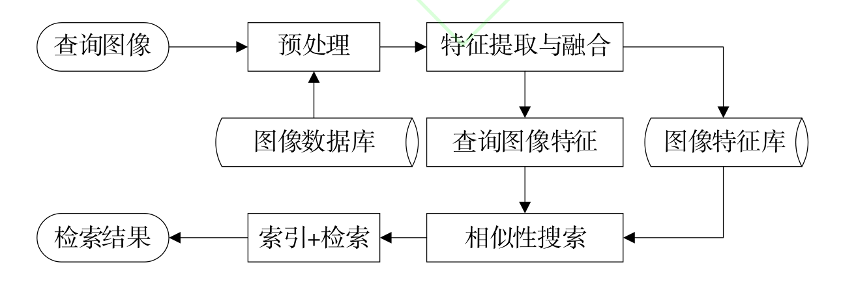
本研究拟开发的图像搜索引擎是基于CBIR技术的。
图5 CBIR一般框架
学习步骤大概如下：
1.1通过阅读国内外文献，了解图像搜索的基本原理。
1.2选取几个经典的图像搜索引擎，了解其基本原理和开发过程。
1.3了解各种特征的基本原理及其提取方法。
2.学习基于Pyhton的图像处理和网站设计
通过视频网站和已有的工程文件对所需要使用的库进行学习。
2.1学习tensorflow库的使用方法。（用于深度学习，调用模型，）
2.2学习flask库的使用方法。（用于网页框架开发）
2.3学习pillow库的使用方法。（用于图像预处理，如图像大小）
2.4学习numpy库的使用方法。（用于计算处理图像特征矩阵）
3.设计一个简易的图像搜索引擎和网页界面
3.1编写图像处理函数。
3.2创建一个小型图像数据库。
3.3学习html语法，编写简易的前端网页。
3.4编写服务器代码，在本地进行测试。
3.5通过主观和客观评价指标对算法结果进行评价。
4.扩展功能、标准化接口

四、研究工作进度：
序号 | 时间 | 内容
1 | 2022.12.20-2023.01.31 | 任务书
2 | 2023.02.01-2023.03.08 | 开题报告撰写
3 | 2023.03.09 | 开题答辩
4 | 2023.03.10-2023.04.20 | 算法实现
5 | 2023.04.21-2023.05.08 | 程序调试、中期检查内容
6 | 2023.05.01-2023.05.08 | 撰写毕业论文
7 | 2023.05.16-2023.05.30 | 论文评审及查重
8 | 2023.05.31 | 答辩报告会
9 |  | 毕业设计最终修改

- 主要参考文献
- 周力恒,金阳,康轶泽等.图像搜索在移动电商领域中的应用与实现[J].科技创新导报,2016,13(10):90-93.DOI:10.16660/j.cnki.1674-098X.2016.10.090.
- 谢东升.基于文本的图片搜索引擎的研究.学位论文[D],2007.
- 徐静.图像搜索引擎的进步与应用现状分析[J].电子商务,2011,No.136(04):61-62.DOI:10.14011/j.cnki.dzsw.2011.04.039.
- https://www.syte.ai/blog/visual-ai/brief-history-image-search/
- KANAPARTHI S K，RAJU U S N，SHANMUKHI P，et al. Image retrieval by integrating global correlation of color and intensity histograms with local texture features［J］. Multimedia Tools and Applications，2020，79（47）：34875-34911.
- HARALICK R M，SHANMUGAM K，DINSTEIN I H. Textural features for image classification［J］. IEEE Transactions on Systems，Man，and Cybernetics，1973（6）：610-621.
- WEYAND T，ARAUJO A，CAO B，et al. Google landmarks dataset v2-a large-scale benchmark for instance-level recognition and retrieval ［C］//Proceedings of the IEEE/CVF Conference on Computer Vision and Pattern Recognition，2020：2575-2584.
- LAZEBNIK S，SCHMID C，PONCE J. Beyond bags of features：spatial pyramid matching for recognizing natural scene categories［C］// Proceedings of the IEEE Computer Society Conference on Computer Vision and Pattern Recognition，2006，2：2169-2178.
- MEHMOOD Z，ANWAR S M，ALI N，et al. A novel image retrieval based on a combination of local and global histograms of visual words［J］.Mathematical Problems in Engineering，2016，2016：1-12.
- 杨慧,施水才.基于内容的图像检索技术研究综述[J/OL].软件导刊:1-16[2023-03-06].http://kns.cnki.net/kcms/detail/42.1671.TP.20230118.1313.002.html.
- ADEGBOLA O A，ADEYEMO I A，SEMIRE F A，et al. A principal component analysis-based feature dimensionality reduction scheme for content-based image retrieval system［J］. Telkomnika，2020，18（4）：1892-1896.
- KUMAR R. A hybrid feature extraction technique for content based medical image retrieval using segmentation and clustering techniques［J］. Multimedia Tools and Applications，2022，81（6）：8871-8904.
- GOODFELLOW I，POUGET-ABADIE J，MIRZA M，et al. Generative adversarial nets ［DB/OL］. https：//arxiv. org/abs/1406. 2661.
- KRIZHEVSKY A，SUTSKEVER I，HINTON G E. ImageNet classification with deep convolutional neural networks［J］. Advances in Neural Information Processing Systems，2012，25：195908774:.
- SIMONYAN K，ZISSERMAN A. Very deep convolutional networks for large-scale image recognition ［DB/OL］. https：//arxiv. org/abs/1409. 1556.
- SZEGEDY C，LIU W，JIA Y，et al. Going deeper with convolutions［C］// Proceedings of the IEEE Conference on Computer Vision and Pattern Recognition，2015：1-9.
- HE K，ZHANG X，REN S，et al. Deep residual learning for image recognition［C］// Proceedings of the IEEE Conference on Computer Vision andPattern Recognition，2016：770-778.
- HOWARD A G，ZHU M，CHEN B，et al. Mobilenets：efficient convolutional neural networks for mobile vision applications［DB/OL］. https：//arxiv. org/abs/1704. 04861.
- TAN M，LE Q. Efficientnet：rethinking model scaling for convolutional neural networks［C］// Proceedings of the International Conference on Machine Learning，2019：6105-6114.

六、开题小组评审意见：

考核点 | 背景及意义阐述情况 | 研究方案与任务书的匹配程度 | 研究方法合理性 | 进度安排情况 | 答辩情况 | 总分
对应课程目标/毕业要求指标点 | 课程目标1/指标点2.1 | 课程目标2/指标点3.1 | 课程目标3/指标点5.2 | 课程目标7/指标点11.2 | 课程目标5/指标点10.2
满分 | 20 | 25 | 20 | 10 | 25 | 100
评分

开题小组负责人签字：

年 月 日

